**Компьютерные сети.**

Оглавление

__Технология Ethernet__ 2

Ethernet 2

Mac адреса 3

Метод доступа к среде CSMA/CD 4

__Технологии канального уровня__ 4

Коммутаторы Ethernet 4

VLAN 5

Протокол STP 5

__Wi-Fi__ 5

Основы 5

Wi-Fi. Доступ к разделяемой среде 6

Wi-Fi. формат кадра 6

Сервисы Wi-Fi 6

__Сетевой уровень__ 7

IP адреса, часть 1 7

IP адреса, часть 2 7

__Протокол IP__ 8

*Модели построения сетей.*

Модель OSI – 7 уровней

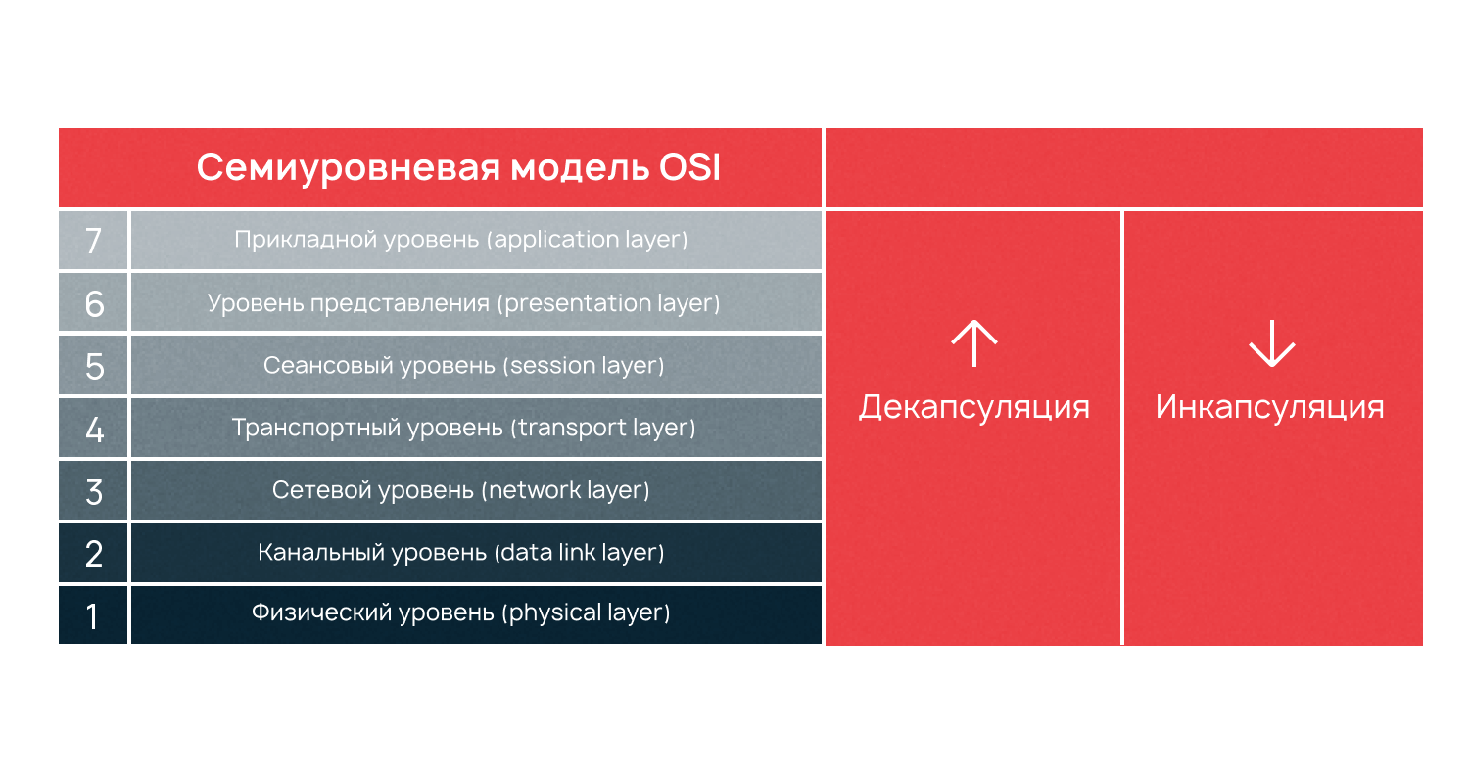

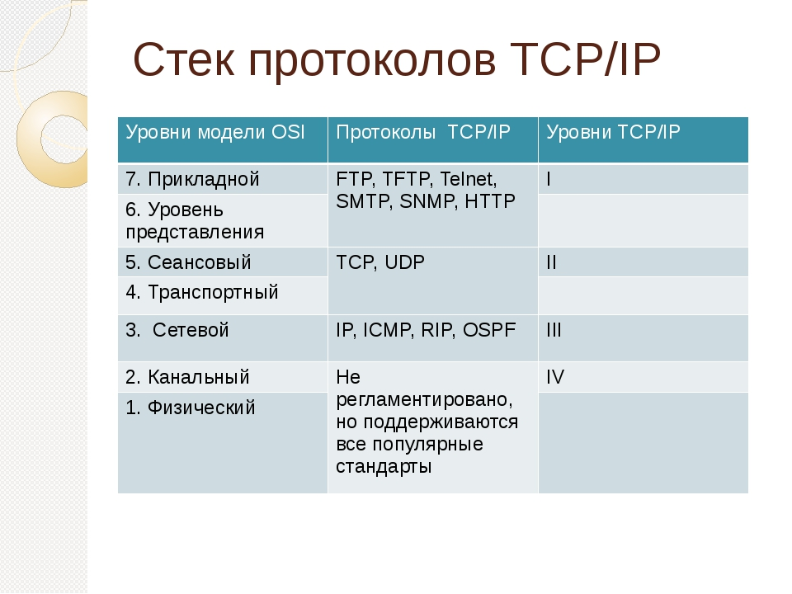

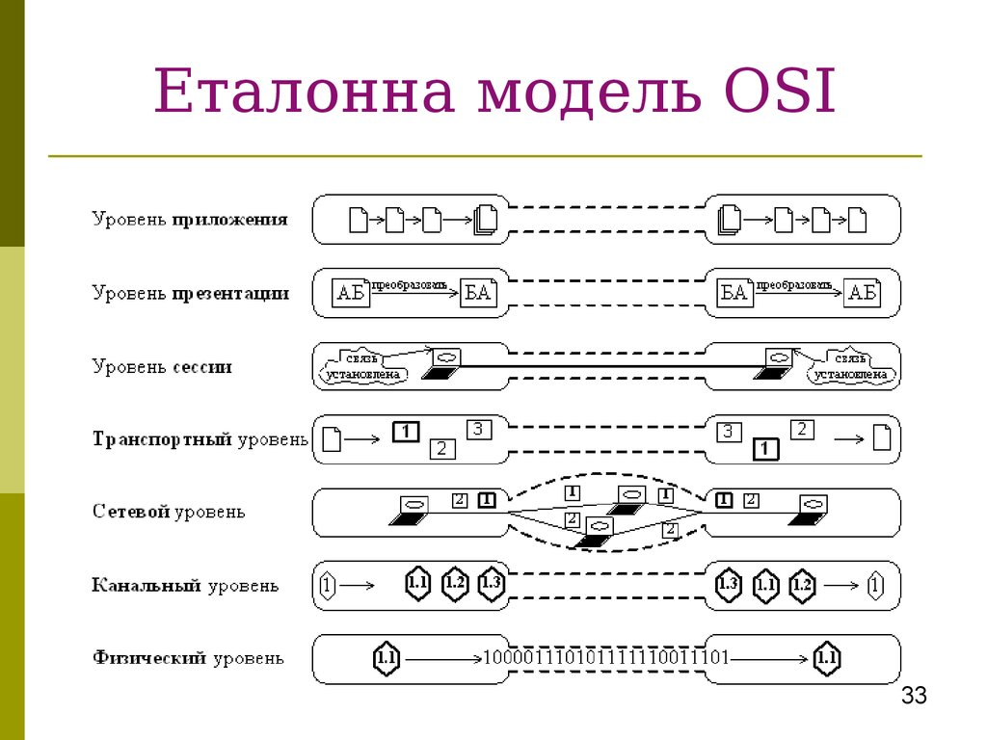

# __Технология Ethernet__

# Ethernet

Самая популярная проводная сеть, используется на канальном и физическом уровне.

- классический ethernet (разделяемая среда, доступно всем ПК);

Сначала использовали общую шину – коаксиальным кабелем. Потом перешли на концентратор (хаб, физ. Топология – звезда, логическая топология – общая шина). Кадры на канальном уровне передаются в основном по стандарту Ethernet 2.

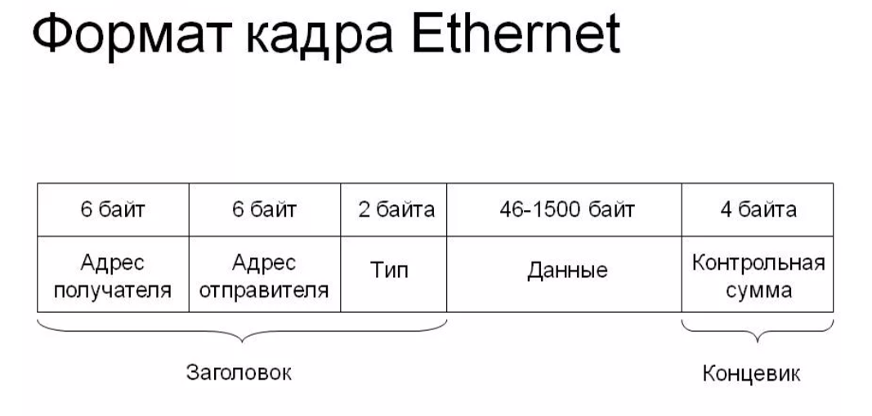

Данные содержат инф-ию от более высоких уровней.

- коммутируемый (точка-точка);

Будет рассмотрена позже.

# Mac адреса

Используется на канальном уровне, на подуровне mac. С помощью mac адреса можно понять какому конкретному пк предназнач. инф. Служат для идентификации сетевых интерфейсов узлов сети (Ethernet, wi-fi). Форма записи – 6 шестнадцатеричн. чисел. (1С-75-08-D2-49-45).

Типы адресов:

* Индивид (конкретному пк)
* Групповой (группа пк: **01**-xx-xx-xx-xx-xx)
* Широковещательный FF- FF- FF- FF- FF- FF

Мак адреса должны быть уникальными. Если в одной сети есть 2 одинаковых мак адреса, то один из них не будет работать.

Способы назначения:

* Локальный (назнач админ сети вручную);
* Централизованный (производит оборуд). Первые 3 байта – уникальный идентификатор организации (00.02.B3 – intel и т д). Следующие 3 байта создаются производителем по собственным правилам.

# Метод доступа к среде CSMA/CD

Если несколько ПК будут передавать инфу в одной сети (Eth, общая шина), то произойдет коллизия. CSMA/CD – используется для того чтобы избежать этого.

Компьютеры передают данные только если среда свободна, для этого прослушивают основную гармонику сигнала.

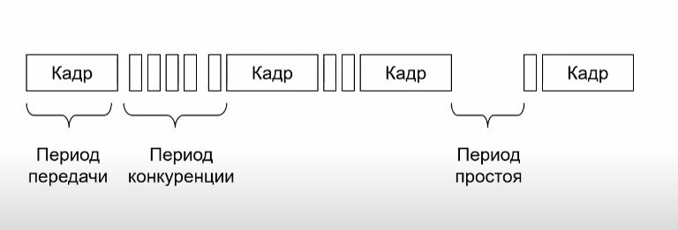

Кадр передается по шине, все пк начинают записывать сообщ и если узнают свой mac адрес, то продолжают записывать кадр, если нет, то удаляют кадр из буфера.

# __Технологии канального уровня__

## Коммутаторы Ethernet

Eth: классический (исторически первый, раздел среда, коллизии, плохая масштабируемость, низкая безопасность), коммутируемый (более свежая технология IEEE 802.3U, нет разделяемой среды (точка-точка), нет коллизий, новые устройства - switch). 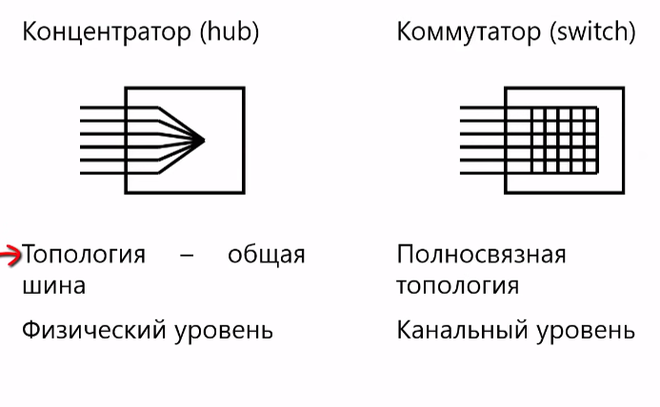

Таблица коммутации

Порт комм-ра и MAC адрес.

Коммутатор узнает мак адреса анализируя кадры отправителей, до тех пор, пока не заполнит таблицу коммутации.

Использует прозрачный мост (не заметен для сетевых устройств, не требует настройки).

Как работает: принимает кадр, извлекает адрес получателя, сопоставляет по таблице комм-ии с портом и передает на него.

## VLAN

Разделяет одну физ сеть на несколько логически независимых.

Зачем: Безопасность, разделение нагрузки. Vlan в коммутаторах разделяется цветом (физически – разные кабели).

В таблицу комм-ии добавляют столбец VLAN (с номерами vlan).

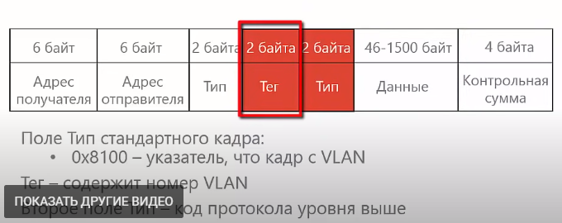

## Протокол STP

Широковещательный шторм – в коммутаторах, связанных кольцом кадр без мак адреса устроит хаос. Из-за этого кольцевая топология не используется в коммутаторах.

Протокол STP позволяет отключить дублирующие соединения в eth.

Плюсы: позволяет создавать несколько соед-й между комм, защита от ошибок конфигур.

На канальном уровне.

# __Wi-Fi__

## Основы

IEEE 802.11; на физическом и канальном.

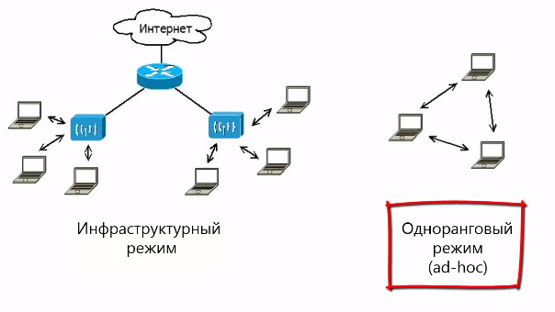

Использует mac адреса, в eth – кабели, в wi-fi – радиоэфир.

2,4 и 5 ГГц, - частоты, не требующие лицензирования.

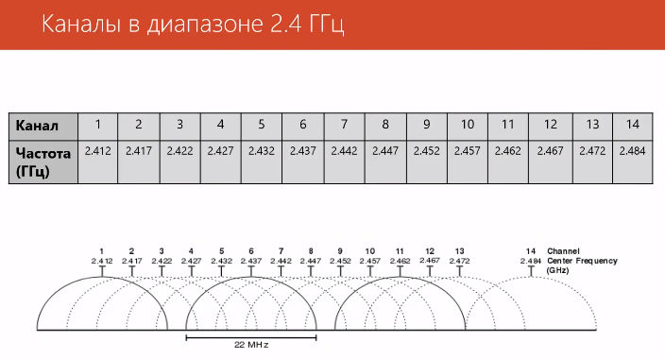

На физическом уровне 6 разных стандартов, определяющих скорость.

## Wi-Fi. Доступ к разделяемой среде

Особенности:

* Выше вер-ть ошибки;
* Мощность передаваемого сигнала намного выше принимаемого;
* Ограниченный диапазон

Коллизии

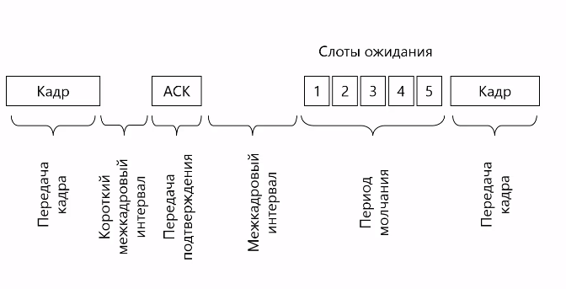

## Wi-Fi. формат кадра

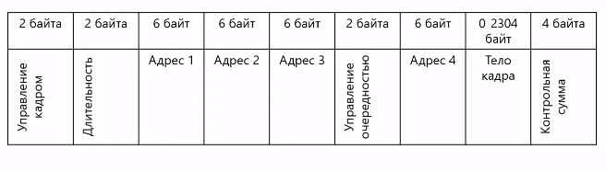

## Сервисы Wi-Fi

Ассоциация

Аутентификация – отправка с пк кадра аунт. (без пароля, единый пароль, у каждого свой пароль).

Передача данных

Проверка

При шифровке шифруются данные, но не заголовки.

# __Сетевой уровень__

Объединяет сети, построенные на основе разных технологий (eth, wi-fi и тд).

Фрагментация 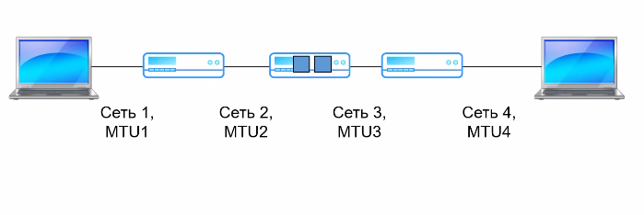

Маршрутизатор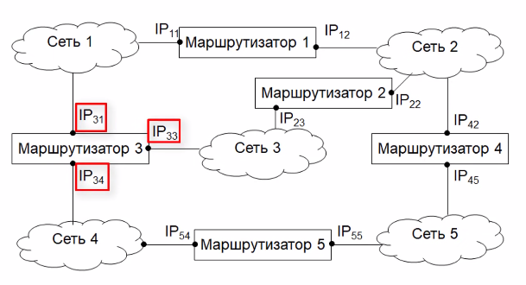

## IP адреса, часть 1

Ipv4 4 байта, 6 – 16 байт.

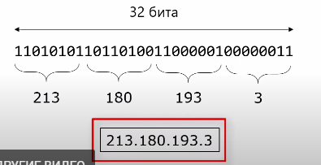

Маска подсети показывает, где в ip номер сети, а где хоста.

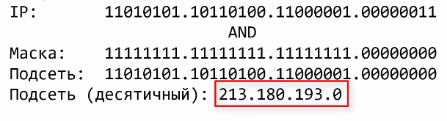

Значит адрес комп в локальной сети – последний байт

Маску подсети можно записать в десятичном виде или префиксом (213.180.193.0 /24 – первые 24 бита)

## IP адреса, часть 2

Ничего серьёзного.

# __Протокол IP__

# __Протокол HTTP__

Протокол передачи гипертекста

URL – уникальное положение ресурса. Формат: <https://www.youtube.com/watch?v=RlccXUx4LVw/>.

Сначала название протокола. (https)

://

Доменное имя (www.youtube.com) или ip

Затем через / название конкретной страницы, которую загружаем

